三安技术

户外公用设施防触电预警监测终端产品说明书
SANAN TECHNOLOGY

ASW-NB01户外公用设施防触电预警监测终端
【产品介绍】
NB-IoT无线独立式防触电预警终端（以下简称“终端”），终端采用CPU控制，能够智能检测公共设施金属外壳带电。同时，内置的无线模块利用 NB-IoT网络为用户提供长距离低功耗的数据传输，实时将设施带电的状态发送到云端后台管理服务器，实现与平台报警联动，可广泛应用于灯杆内、配电柜内、电表箱及亮化等户外公共设施。
【产品外观】
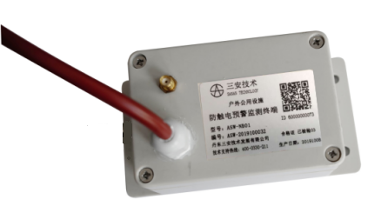
【技术参数】

电源：3.2V 充电锂电池
无线发射功率：˂23db
使用环境：-40℃~70℃
相对湿度：≤95%
外形尺寸：130×68×50mm
壳体材料：ABS白色

【系统功能】

1. 系统24小时实时监测照明设施漏电故障；
2. 系统通过对照明设施表皮对地电位的检测，准确监测设施漏电故障；
3. 当漏电电压超出安全阀值时，系统立即告警；
4. 当监测到照明设施发生漏电故障时，漏电设施会发出频闪警示；
5. 电子地图准确显示漏电设施详细的位置信息。

【安装方法】

1、按下终端电源开关。
2、将红色线接到设施内电源火线L上。
3、将黑色线接到设施内电源零线N上。
4、将黄色线接到设施内金属外壳上。

【调试方法】
- 将设施内送电。
- 将黄色线与火线L触碰一下，这时在手机终端能显示触电保护终端带电的报警信息，同时上传到平台服务器上并显示具体位置地理信息。
【故障分析与排除】
故障现象 | 原因分析 | 排除方法
不报警 | 开关未按下 | 按下开关
不报警 | 电池电压过低 | 需更换同型号电池
报警信息收不到 | 平台ID未设置 | 服务器平台重新设置
【技术支持】
24小时售后服务电话：400-033-0211 技术部：0415-3850311 公司网址：http://www.sajs.com
地址：辽宁省丹东市新城区仪表园31-5 电话：0415-3850319 传真：0415-3144412

